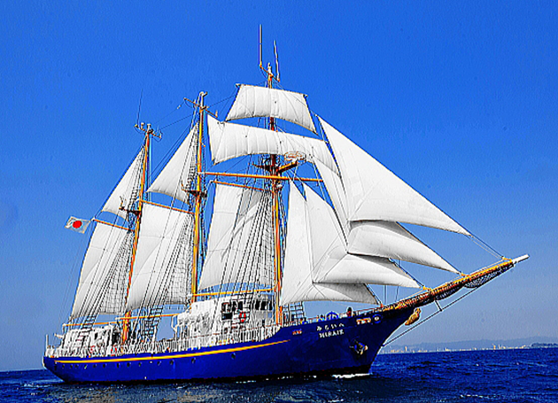
【親子プログラム】

横浜中華街肉まん・餃子づくり体験＆
帆船『みらいへ』チャーター体験航海
サンセット屋台クルーズ
日 | 時 間 | 場 所 | ス ケ ジ ュ ー ル
９/17  (土)  9/18  (日) | 10:45  11:00  ～  11:20  ～  11:40  ～  12:00  ～  13:00  14:00  17:00  18:30 |  | 横浜中華街、揚州飯店にご集合ください。  肉まんづくり  餃子づくり  中国語教室  昼食  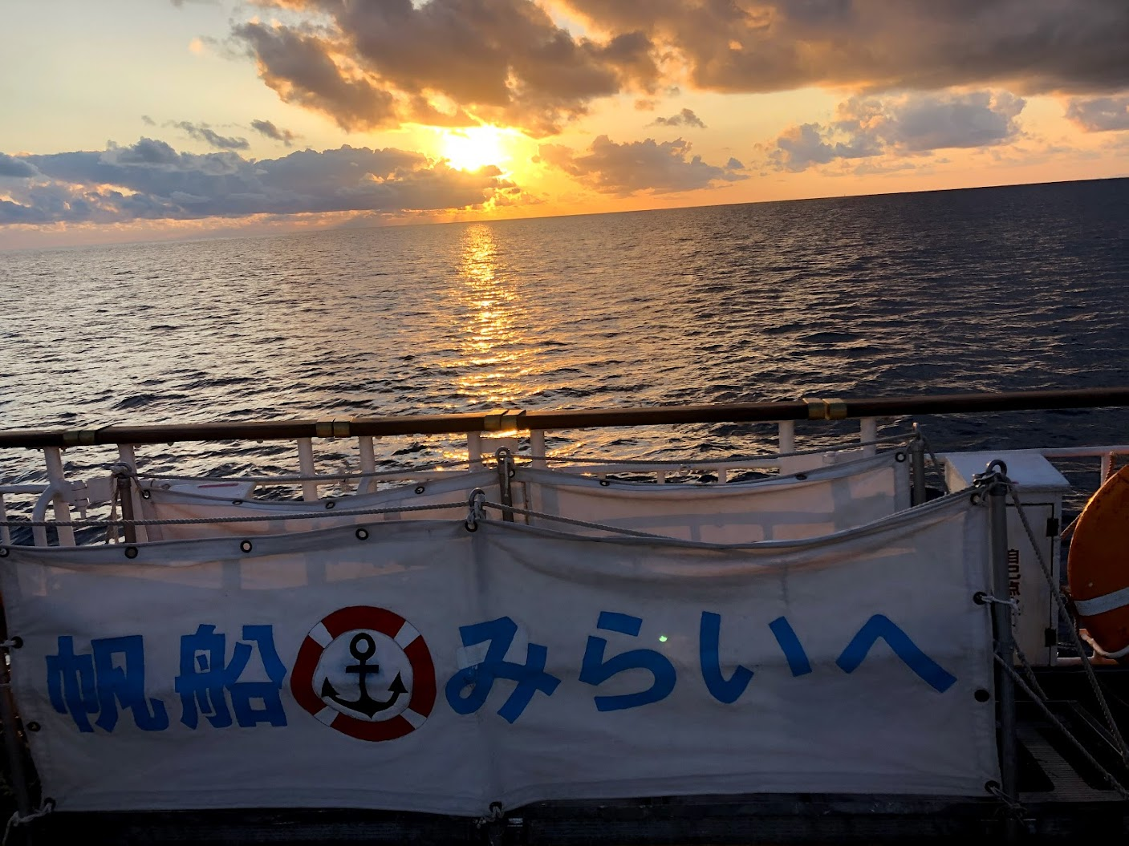  ぷかりさん橋に移動します。  帆船『みらいへ』乗船・出港  乗船式（船長挨拶）  操帆体験（展帆）  航海プログラム体験  航海当直体験  椰子の実ゲーム  デッキに屋台が数点並びます。（やきとり・焼きそば等）  食券・ドリンク券を購入頂きサンセットの中お祭り気分を  お楽しみください  （１ドリンク１おつまみ券付き）  下船式（乗船証明書授与）
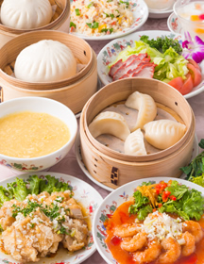
ランチメニュー
１．自分でつくった肉まん １個 ７．チャーハン
２．自分でつくった餃子 ２個 ８．杏仁豆腐
３．中華風サラダ
４．コーンスープ
５．エビのチリソース
６．タレかけ揚げ鶏

